《城市规划原理》复习题
一、填空题
1、是近代西方第一个专门作为首都而建的城市，保留了美国普遍流行的。
2、的思想和方法强调了将城市作为一个整体进行组织和安排的必要性和可能性，并且也为城市规划的方法论提供了新的起点。
3、现代城市的发展存在两种主要的趋势：和。
4、阿隆索于1964年提出理论，根据他的调查，由于靠近市中心具有较高的竞争能力。
5、1992年，在巴西里约热内卢召开的环发大会上确立了的概念，并将其作为人类社会的发展战略。
6、城市用地的评定，一般分为三类：、和。
7、给水管网布置的形式包括、和三类。
8、城市排水主要排出的是、和三类。
9、联合国教科文组织推荐从以下三个方面确定应该保存和保护的建筑项目：、和。
10、卫星城的发展经历了三个阶段：、和。
11、 勒•柯布西埃是现代建筑运动的重要人物。现代建筑运动强调建筑的，他本人的实践活动为新城的规划。
12、的聚集是城市经济的最根本特征之一。
13、佩里于1939年提出理论，其目的是要在汽车交通开始发达的条件下，创造一个适合于居民生活的、舒适安全和设施完善的居住社区环境。
14、居住用地是由几项相关的单一功能用地组合而成的地域，一般包括、、和等。
15、控制性详细规划中的控制指标包括指标、指标和指标三类。
16、城市公共空间包括、、、等。
17、和是人类使用的两大水源。
系数名称  i | i | 2 | 3 | 4 | 5 | 6 | 9 | 10 | 12
年金现值 | 5% | 1.859 | 2.723 | 3.546 | 4.329 | 5.076 | 7.108 | 7.722 | 8.863
年金现值 | 6% | 1.833 | 2.673 | 3.465 | 4.212 | 4.917 | 6.802 | 7.360 | 8.384
年金现值 | 12% | 1.690 | 2.402 | 3.037 | 3.605 | 4.111 | 5.328 | 5.650 | 6.194
复利现值 | 5% | 0.907 | 0.864 | 0.823 | 0.784 | 0.746 | 0.645 | 0.614 | 0.557
复利现值 | 6% | 0.890 | 0.840 | 0.792 | 0.747 | 0.705 | 0.592 | 0.558 | 0.497
复利现值 | 12% | 0.797 | 0.712 | 0.636 | 0.567 | 0.507 | 0.361 | 0.322 | 0.257
二、名词解释
1、城市化水平
2、城市聚集区
3、交通节点
4、传统街区
5、修建性详细规划
6、降雨重现期
7、人口机械增长
8、城市带
9、区位
10、主导产业
11、城市总体布局
12、OD调查
13、径流系数
14、历史文化名城
三、画图题
1、图示说明霍华德的田园城市理论中的城市内部布置片段，并配以必要的文字说明对其进行详细描述。
2、图示说明《周礼·考工记》中关于王城布局的记载，并配以必要的文字说明对其进行详细解释。
四、简答题
1、简述杜能的农业区位理论。
2、简述邻里单位6个方面的具体要求。
3、简述城市排水系统的四种布置形式。
4、简述景观设计中保护古建筑的三种方式。
1、城市居住区按规模大小和等级的不同，分为哪三种类型，试述每种类型的特点。
2、简述城市规划的任务。
3、简述控制性详细规划编制的具体内容。
4、简述历史文化名城的类型。
五、论述题
1、试述城市土地使用布局结构的三大理论。
2、论述城市总体规划的强制性内容包括哪些方面。

参考答案
一、填空题1、华盛顿是近代西方第一个专门作为首都而建的城市，保留了美国普遍流行的方格形道路系统。
2、系统的思想和方法强调了将城市作为一个整体进行组织和安排的必要性和可能性，并且也为城市规划的方法论提供了新的起点。
3、现代城市的发展存在两种主要的趋势：分散发展和集中发展。
4、阿隆索于1964年提出竞租理论，根据他的调查，商业由于靠近市中心具有较高的竞争能力。
5、1992年，在巴西里约热内卢召开的环发大会上确立了可持续发展的概念，并将其作为人类社会的发展战略。
6、城市用地的评定，一般分为三类：适宜修建用地、基本适用但要采取一定工程措施的用地和不宜修建或需要大量工程措施才能使用的用地。
7、给水管网布置的形式包括树枝网、环状网和混合型三类。
8、城市排水主要排出的是生活污水、工业废水和降水。
9、联合国教科文组织推荐从以下三个方面确定应该保存和保护的建筑项目：情感价值、文化价值和使用价值。
10、卫星城的发展经历了三个阶段：卧城、半独立的卫星城、新城。
11、勒•柯布西埃是现代建筑运动的重要人物。现代建筑运动强调建筑的使用功能，他本人的实践活动为昌迪加尔新城的规划。
12、经济活动的聚集是城市经济的最根本特征之一。
13、佩里于1939年提出邻里单位理论，其目的是要在汽车交通开始发达的条件下，创造一个适合于居民生活的、舒适安全和设施完善的居住社区环境。
14、居住用地是由几项相关的单一功能用地组合而成的地域，一般包括住宅用地、公共服务设施用地、绿地、道路用地等。
15、控制性详细规划中的控制指标包括规定性指标、引导性指标和说明性指标三类。
16、城市公共空间包括街道空间、广场空间、公园空间、河道空间等。
17、地面水和地下水是人类使用的两大水源。
二、名词解释
略
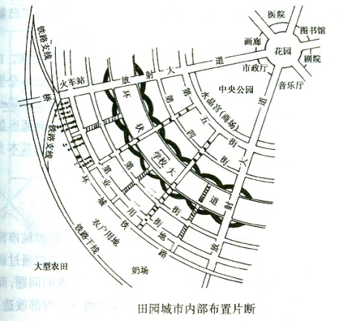
三、画图题：
1、图示说明霍华德的田园城市理论中的城市内部布置片段，并配以必要的文字说明对其进行详细描述。
田园城市的城区平面呈圆形，中央是一个公园，有六条主干道路从中心向外辐射。在其核心部位布置一些独立的公共建筑（市政厅、音乐厅、图书馆、剧场、医院和博物馆），公园周围布置一圈玻璃廊道用作室内散步场所，与这条廊道连接的是一个个商店。在城市直径线的外三分之一处设一条环形的林荫大道，并形成补充性的城市公园；林荫大道两侧均为居住用地，居住用地中布置学校和教堂。城区的最外圈建设有各类工厂、仓库和市场，一面对着城区最外层的环形道路，一面对着环形的铁路支线，交通非常方便。
2、图示说明《周礼•考工记》中关于王城布局的记载，并配以必要的文字说明对其进行详细解释。
匠人营国，方九里，旁三门，国中九经九纬，经涂九轨，左祖右社，前朝后市。
具体解释为：都城九里见方，每边辟三门，纵横各九条道路，南北道路，宽九条车轨，东面为祖庙，西面为社稷坛，前面是朝廷寝宫，后面是市场和民居，朝廷宫室市场占地一百亩。
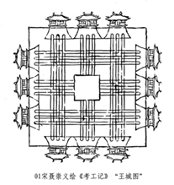
四、简答题
略
五、论述题
略

